BAB I
PENDAHULUAN

  - Latar Belakang Masalah
Kebutuhan listrik dan kenaikan tarif listrik yang semakin meningkat menimbulkan masalah baru di masyarakat. Jika setiap konsumen bisa menghemat penggunaan listrik maka kenaikan tarif listrik yang semakin tinggi dapat mengurangi jumlah biaya yang harus di keluarkan setiap bulannya. Salah satu prosedur penghematan listrik yang dengan mudah dilaksanakan antara lain: mewajibkan kepada para pemakai gedung untuk selalu mematikan lampu pada siang hari atau mematikan lampu pada ruangan yang tidak di tempati orang. Usaha ini dilakukan untuk mengatur daya yang masuk lampu ini salah satunya adalah dengan mengatur intensitasnya. Perubahan intensitas lampu ini dikendalikan dengan banyak cara. Salah satu cara untuk mengatur intensitas lampu adalah dengan menggunakan triac yang dikendalikan oleh mikrokontroler yang banyak dijumpai di pasaran.
Prosedur operasional yang tampaknya sederhana ini ternyata dalam pelaksanaannya tidaklah semudah seperti yang dikatakan. Diperlukan pengawasan yang terus menerus hingga menjadi suatu kebiasaan atau budaya hemat listrik. Untuk mengatasi permasalahan tersebut, dibuatlah suatu alat yang dapat mengendalikan lampu pada ruangan secara otomatis. Sensor adalah bagian terpenting yang dibutuhkan alat ini. Sensor cahaya yang digunakan pada ruangan mampu mendeteksi kondisi ruangan apakah gelap atau terang.
1
Mikrokontroler sebagai piranti yang semakin berkembang memiliki banyak manfaat, dapat diprogram sesuai dengan kebutuhan. Mikrokontroler merupakan mikroprosesor kecil yang di dalamnya memiliki fungsi khusus. Dalam hal ini, mikrokontroler berperan penting dalam pengambilan keputusan yang akan mengatur besar daya yang akan masuk dari arus PLN.
AT Mega 16 adalah chip mikrokontroler produksi Atmel Inc.AT Mega 16 dapat dibaca atau ditulis berkali-kali dan biaya pengembangan menjadi lebih murah karena dapat diisi kembali dengan program yang lain sesuai dengan kebutuhan. AT Mega 16 mempunyai fitur dasar yang cukup lengkap untuk pemrosesan input-output. Sehingga dengan adanya alat ini pengawasan ruangan akan lebih mudah karena secara otomatis lampu akan hidup atau mati tergantung pada kondisi yang diterima oleh sensor yang terpasang pada ruangan.

  - Rumusan Masalah
Agar arah dan tujuan dari penelitian ini menjadi lebih jelas dan terperinci, maka sangat diperlukan rumusan masalah yang harus dipecahkan yaitu:
Bagaimana merancang dan membuat “Pengaturan Intensitas Cahaya Lampu Dalam Ruangan Menggunakan Sensor LDR Berbasis AVR ATMega 16” dimana sensor LDR dapat mendeteksi sinar matahari yang masuk pada suatu ruangan dan mikrokontroler dapat mengirimkan data yang diperoleh oleh LDR untuk memberikan hasil sesuai yang diinginkan dan software yang dapat bekerja menjalankan alat sesuai dengan program yang telah dibuat.

Batasan Masalah
Berdasarkan rumusan masalah yang dijelaskan diatas, maka penulisan laporan skripsi ini dibatasi pada hal-hal sebagai berikut :
- Alat ini hanya mampu mendeteksi tingkat intensitas cahaya di dalam ruangan dan menampilkannya pada LCD.
- Pada penelitian tersebut menggunakan dimer sebagai matahari buatan
- Jenis lampu yang digunakan adalah lampu pijar, sebab lampu pijar dapat diatur intensitasnya
- Jenis bahasa pemrograman yg digunakan adalah bahasa BASCOM.
- Menggunakan sistem grade sebagai set point yaitu 0 sampai 74.

  - Tujuan Penelitian
Adapun tujuan dari penelitian dan perancangan alat ini adalah :
Merancang dan membuat alat pengatur intensitas lampu pada suatu ruangan menggunakan sensor LDR berbasis AVR ATMega16.

Manfaat Penelitian
Adapun manfaat dari penelitian dan perancangan alat ini adalah :
- Dapat menghemat penggunaan listrik dengan mengurangi daya yang dibutuhkan lampu.
- Dapat mengetahui keadaan intensitas cahaya di dalam ruangan yang ditampilkan pada LCD.
- Dapat dioperasikan secara otomatis.

  - Sistematika Penulisan
Sistem penulisan laporan tugas akhir ini di bagi menjadi lima bab, sistematika penulisannya sebagai berikut :
BAB I : PENDAHULUAN
Berisi tentang latar belakang, perumusan masalah, tujuan penelitian, batasan masalah, manfaat penelitian, dan sistematika penulisan.
BAB II : STUDI PUSTAKA
Bab ini memuat tinjauan pustaka atau literatur yang behubungan dengan penelitian yang sedang dilakukan dan menjelaskan rencana penelitian yang akan dilakukan.
BAB III : PERANCANGAN SISTEM
Berisi tentang dasar dari perancangan software maupun hardware, prinsip kerja, serta pengujian dari masing-masing sistem.

BAB IV : ANALISIS DAN PEMBAHASAN
Berisi tentang hasil program aplikasi dari segi fungsi maupun sistem yang digunakan.
BAB V : PENUTUP
Bab ini berisi kesimpulan dari tugas akhir yang telah selesai dikerjakan berdasarkan analisis dan pembahasan di bab sebelumnya, saran untuk pengembangan dan penelitian lebih lanjut.

BAB II
STUDI PUSTAKA
2.1. Tinjauan pustaka
Sistem pengendali intensitas cahaya yang dirancang pada penelitian tersebut merupakan sebuah sistem yang menggunakan sebuah mikrokontroler, dimana sistem ini berfungsi untuk mendeteksi tingkat intensitas cahaya di suatu ruangan. Intensitas cahaya yang akan dideteksi oleh sensor LDR akan dikirimkan ke mikrokontroler untuk diproses dan kemudian hasilnya akan ditampilkan pada LCD. Penelitian ini merupakan pengembangan dari penelitian yang sebelumnya pernah dibuat oleh Ega budi santosa (2001) “Control Optimasi Penjejak Sinar Matahari”. Pada penelitian ini digunakan LDR sebagai sensor cahayanya.Sensor Light Dependent Resistor (LDR) ialah jenis resistor yang berubah hambatannya karena pengaruh cahaya. Bila cahaya gelap nilai tahanannya semakin besar, sedangkan cahaya terang nilai tahanannya semakin kecil. LDR sebagai pengkonversi besaran intensitas cahaya yang datang dari luar seperti tugas akhir ini yakni cahaya matahari yang kemudian diinputkan ke rangkaian ADC. Sebagai sumber cahaya yang digunakan adalah sinar matahari. Komputer memegang peranan paling penting sebagai pengendali proses dari semua kegiatan yang dilakukan dan pengolahan data. Data yang dimasukkan adalah nilai resistansi yang masuk ke LDR. Sebuah LDR terdiri dari sebuah piringan semi konduktor dengan dua buah elektroda pada permukaannya. Dalam gelap atau di bawah cahaya yang redup, bahan piringannya hanya mengandung elektron bebas dalam jumlah yang relatif kecil. Hanya tersedia sedikit elektron bebas untuk mengalirkan muatan listrik, hal ini berarti bahwa bahan bersifat konduktor yang buruk untuk arus listrik. Dengan kata lain, nilai tahanan bahan sangat tinggi. Di bawah cahaya yang cukup terang, lebih banyak elektron dapat melepaskan diri atom-atom semi konduktor dan terdapat lebih banyak elektron bebas yang dapat mengalirkan muatan listrik. Dalam keadaan ini bahan bersifat sebagai konduktor yang baik. Sehingga semakin terang cahaya mengenai bahan, semakin banyak elektron bebas yang tersedia dan semakin rendah pula tahanan listrik bahan.
6
Penelitian ini juga merupakan pengembangan dari penelitian yang lain yang dilakukan oleh Indra Y kurniawan (2004) telah melakukan penelitian tentang “Sistem pengaturan intensitas cahaya lampu pijar menggunakan PWM”, disini dijelaskan pengujian rangkaian pembangkitPWM yang dilakukan dengan cara memeriksa sinyal keluaran dari komparator. Keluaran dari komperator ini berupa gelombang kotak, berdasarkan hasil perbandingan dari kedua buah sinyal yaitu antara sinyal keluaran dari integrator dan sinyal keluaran dari DAC. Sinyal inilah yang akan digunakan untuk pengaturan intensitas cahaya lampu pijar, sehingga dapat menyala dari redup ke terang dan sebaliknya dari terang ke redup. Fungsi integrator itu sendiri yaitu sebagai pembentuk gelombang segitiga. Rangkaian integrator ini akan mengubah sinyal keluaran dari offset DC yang berbentuk gelombang segitiga, kemudian keluaran dari integrator diumpankan ke masukan komperator yang nantinya akan dibandingkan dengan sinyal dari keluaran DAC hasil dari perbandingan kedua sinyal ini akan menentukan lebar pulsanya. Pada pengujian ini yang diuji yaitu pada saat tegangan maksimum, tegangan 50% dan tegangan maksimal. Aplikasi sistem ini masih dilakukan secara manual.
Pada penelitian yang diteliti yang berjudul “Pengendalian lampu pada ruangan berbasis mikrokontroler AT89S51” yang ditulis oleh Fransdehot Situngkir (2002) dari Universitas Sumatra Utara disebutkan bahwa sensor LDR berguna untuk mendeteksi cahaya matahari yang masuk pada suatu ruangan, maka penempatan sensor LDR tersebut akan ditempatkan pada tempat yang sekiranya merupakan lokasi dimana matahari bisa dideteksi dengan baik. Karena penempatan sensor LDR tersebut akan mempengaruhi ke akurasian data yang tertampil pada LCD.
Dalam sistem pengendali utama yang digunakan adalah mikrokontroler ATMega 16. ATMega 16 mempunyai konsumsi daya rendah. ATMega16 merupakan mikrokontroler generasi AVR (Alf and Vegard’s Risc Processor) yang memiliki arsitektur RISC (Reduce Instruction Set Computing) 8 bit, di mana semua instruksi dikemas dalam kode 16 bit (16 bits word) dan sebagian besar instruksi dieksekusi dalam satu siklus clock. Mikrokontroler ini dibuat dengan teknologi memori nonvolatile kerapatan tinggi dan kompatibel dengan standart industri 8051, set instruksi dan pin keluaran. Flash yang berada didalam chip memungkinkan memori program untuk diprogram ulang pada saat chip didalam sistem yang sudah terangkai atau menggunakan programer memori nonvolatile konvensional, dengan mengkombinasikan CPU 8 bit yang serbaguna dengan flash ISP pada chip. ATMega 16 merupakan mikrokontroler yang luar biasa yang memberikan fleksibelitas tinggi.
2.2. Mikrokontroler
Mikrokontroler adalah salah satu hasil dari perkembangan komponen elektronika yang lahir dari teknologi semikonduktor. Mikrokontroler merupakan single chip komputer yang memiliki kemampuan untuk diprogram dan digunakan untuk tugas-tugas yang berorientasi kontrol. Mikrokontroler datang dengan dua alasan utama, yang pertama adalah kebutuhan pasar (market need) dan yang kedua adalah perkembangan teknologi baru, yang dimaksud dengan kebutuhan pasar adalah kebutuhan yang luas dari produk-produk elektronik akan perangkat pintar sebagai pengontrol dan pemroses data. Sedangkan yang dimaksud dengan perkembangan teknologi baru adalah perkembangan teknologi semikonduktor yang memungkinkan pembuatan chip dengan kemampuan komputasi yang sangat cepat, bentuk yang semakin mungil, dan harga yang semakin murah.
Di dalam pemikiran yang lain, bila semua komponen penyusun mikrokomputer di kumpulkan menjadi satu, dan dimasukkan di dalam satu chip silikon, maka chip tersebut disebut dengan mikrokontroler. Sekarang banyak beredar jenis-jenis mikrokontroler yang diproduksi oleh berbagai macam perusahaan. Sebagai contoh: Intel dengan 8084 dan 8051, Motorola dengan 68HC11, Zilog dengan Z8, Microchips dengan PIC, Hitachi dengan H8 dan ATMEL dengan MCS-51 yang mengadopsi 8051, dan yang terbaru adalah AVR dengan sistem RISC (Reduced Instruction Set Computer). Keluarga mikrokontroler mengindikasikan keberadaan beberapa jenis mikrokontroler dengan dasar arsitektur prosessor yang sama, tetapi mempunyai karakteristik yang berbeda dalam peripheral penyusunnya. Misalnya adalah jumlah I/O port, kapasitas RAM dan memori flash, kemasan, fasilitas SFR (Special Function Register), dll. Tetapi dalam dunia mikrokontroler, mikrokontroler adalah sebuah chip yang di dalamnya sudah terdapat CPU dan peripheral pendukungnya (RAM, ROM, I/O ports, Timers, Serial port, dll.).
Ditinjau dari segi arsitekturnya, dalam sebuah IC mikrokontroler sudah terdapat ROM, RAM, EPROM, serial interface dan paralel interface, timer, interrupt controller, konverter analog ke digital (ADC), dan lainnya (tergantung feature yang melengkapi mikrokontroler tersebut).
Sedangkan dari segi aplikasinya, mikrokontroler ditujukan untuk melakukan tugas–tugas yang berorientasi kontrol pada rangkaian yang membutuhkan jumlah komponen minimum dan biaya rendah (low cost).

2.2.1. Mikrokontroler ATMega16
ATMega16 merupakan mikrokontroler generasi AVR (Alf and Vegard’s Risc Processor) yang memiliki arsitektur RISC (Reduce Instruction Set Computing) 8 bit, di mana semua instruksi dikemas dalam kode 16 bit (16 bits word) dan sebagian besar instruksi dieksekusi dalam satu siklus clock. Secara umum, AVR dapat dikelompokkan menjadi empat kelas, yaitu keluarga ATtiny, keluarga AT90Sxx, keluarga ATMega, dan AT86RFxx. Pada dasarnya yang membedakan masing – masing kelas adalah memori, peripheral, dan fungsinya. Dari segi arsitektur dan instruksi yang digunakan, mereka dikatakan hampir sama. (Prasimax, 2007).
ATMega16 lebih banyak digunakan karena mudah didapatkan dan murah, juga memiliki fasilitas yang lengap. Gambar 2.1. adalah gambar mikrokontroler ATMega16.
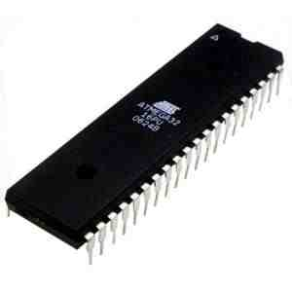
Gambar 2.1. Mikrokontroler ATMega16

2.2.1.1. Arsitektur ATMega16
ATMega16 mempunyai kaki – kaki (pin) sejumlah 40 pin, dan setiap pin mempunyai fungsi yang berbeda – beda. Gambar 2.2 adalah gambar arsitektur pin mikrokontroler ATmega16.
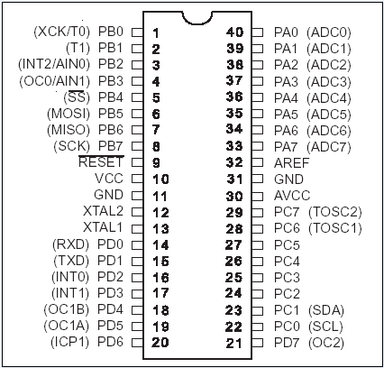
Gambar 2.2. Arsitektur Pin Mikrokontroler ATMega16

Dari gambar 2.2 tersebut dapat dilihat bahwa ATMega16 memiliki bagian sebagai berikut:
- Saluran I/O sebanyak 32 buah, yaitu Port A (PA), Port B (PB), Port C (PC), dan Port D (PD).
- ADC (Analog – Digital Converter) 10 bit sebanyak 8 saluran.
- Tiga buah Timer/Counter dengan kemampuan pembandingan.
- Unit interupsi internal dan eksternal.
- Watchdog Timer dengan osilator internal.
- Antarmuka komparator analog
.

2.2.1.2. Konfigurasi Pin ATMega16
Dari gambar 2.2 dapat dijelaskan secara fungsional konfigurasi pin ATMega16 sebagai berikut:
- VCC merupakan pin yang berfungsi sebagai pin masukan catu daya
- GND merupakan pin ground.
- Port A (PA) merupakan pin I/O dua arah dan pin masukan ADC.
- Port B (PB) merupakan pin I/O dua arah dan pin fungsi khusus, yaitu Timer/Counter, komparator analog, dan SPI.
- Port C (PC) merupakan pin I/O dua arah dan pin fungsi khusus, yaitu TWI, komparator analog, dan Timer Oscilator.
- Port D (PD) merupakan pin I/O dua arah dan pin fungsi khusus, yaitu komparator analog, interupsi eksternal, dan komunikasi serial.
- RESET merupakan pin yang digunakan untuk me-reset mikrokontroler.
- XTAL1 dan XTAL2 merupakan pin masukan clock eksternal.
- AVCC merupakan pin masukkan tegangan untuk ADC.
- AREFF merupakan pin masukan tegangan referensi ADC.

Tabel 2.1. Alokasi Pin ATMega16
No. Pin | Nama | Fungsi
1 | PB0 (XCK/TO) | Port B0 / Counter / clock eksternal untuk USART (XCK)
2 | PB1 (T1) | Port B1 / Counter 1
3 | PB2 (INT2/AIN0) | Port B.2 / Input (+) Analog Komparator (AIN0) dan interupsi eksternal 2 (INT2)
4 | PB3 (OC0/AIN1) | Port B.3 / Input (-) Analog Komparator (AIN1) dan output PWM 0
5 | PB4 (SS) | Port B.4 / SPI Slave Select Input (SS)
6 | PB5 (MOSI) | Port B.5 / SPI bus Master Out Slave In
7 | PB6 (MISO) | Port B.6 / SPI bus Master In Slave Out
8 | PB7 (SCK) | Port B.7 / sinyal clock serial SPI
9 | RESET | Me-reset mikrokontroler
10 | VCC | Catu daya (+)
11 | GND | Sinyal ground terhadap catu daya
12 – 13 | XTAL2 – XTAL1 | Sinyal input clock eksternal (kristal)
14 | PD0 (RXD) | Port D.0 / Penerima data serial
15 | PD1 (TXD) | Port D.1 / Pengirim data serial
16 | PD2 (INT0) | Port D.2 / Interupsi eksternal 0
17 | PD3 (INT1) | Port D.3 / Interupsi eksternal 1
18 | PD4 (OC1B) | Port D.4 / Pembanding timer – counter 1
19 | PD5 (OC1A) | Port D.5 / Output PWM 1A
20 | PD6 (ICP1) | Port D.6 / Timer – counter 1 input
21 | PD7 (OC2) | Port D.7 / Output PWM 2
22 | PC0 (SCL) | Port C.0 / Serial bus clock line
23 | PC1 (SDA) | Port C.1 / Serial bus data input – output
24 – 27 | PC2 – PC5 | Port C.2 – Port C.5
28 | PC6 (TOSC1) | Port C.6 / Timer osilator 1
29 | PC7 (TOSC2) | Port C.7 / Timer osilator 2
30 | AVCC | Tegangan ADC
31 | GND | Sinyal ground ADC
32 | AREFF | Tegangan referensi ADC
33 – 40 | PA0 (ADC0) – PA7 (ADC7) | Port A.0 – Port A.7 dan input untuk ADC (8 channel: ADC0 – ADC7)

2.2.1.3. Fitur ATMega16
Pada perancangan alat ini menggunakan mikrokontroler ATMega16 yang merupakan mikrokontroler keluaran ATMEL.
Mikrokontroler ATMega16 memiliki fitur sebagai berikut:
- Port I/O sebanyak 32 jalur (Port A,Port B,Port C,Port D).
- ADC (Analog to Digital Converter) 10 bit sebanyak 8channel.
- 3 buah timer/counter ( 8 bit sebnyak 2 buah dan 16 bit sebanyak 1 buah) dengan kemampuan pembanding.
- 131 intruksi andal yang umumnya hanya membutuhkan 1 siklus clock.
- Memory flash sebesar 32kb dengan kemampuan Read-While-Write.
- EEPROM sebsar 1kb yang dapat deprogram saat operasi.
- Internal SRAM sebesar 2048byte.
- Port USART programmable untuk komunikasi serial.
- Programmable Watching Timer dengan Osilator Internal.
- Port antarmuka ISP.
- Unit Interupsi Internal dan Eksternal.
- Tegangan operasi 4,5-5,5 volt pada tegangan operasi.

2.3. LDR
LDR (Light Dependent Resistant) merupakan suatu jenis tahanan yang sangat peka terhadap cahaya. Sifat dari tahanan LDR ini adalah nilai tahanannya akan berubah apabila terkena sinar atau cahaya. Apabila tidak terkena cahaya nilai tahanannya akan besar dan sebaliknya apabila terkena cahaya nilai tahanannya akan menjadi kecil. LDR terbuat dari bahan cadmium selenoide atau cadmium sulfide. Film cadmium sulfide mempunyai tahanan yang besar jika tidak terkena sinar dan apabila terkena sinar tahanan tersebut akan menurun. LDR banyak digunakan karena mempunyai ukuran kecil, murah dan sensitivitas tinggi. Simbol LDR seperti ditunjukan pada Gambar 2.3, sedangkan Gambar 2.4 menunjukkan grafik hubungan antara resiatansi dan iluminasi.

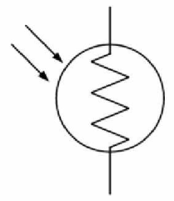
Gambar 2.3. Simbol LDR
(diambil dari data sheet LDR)

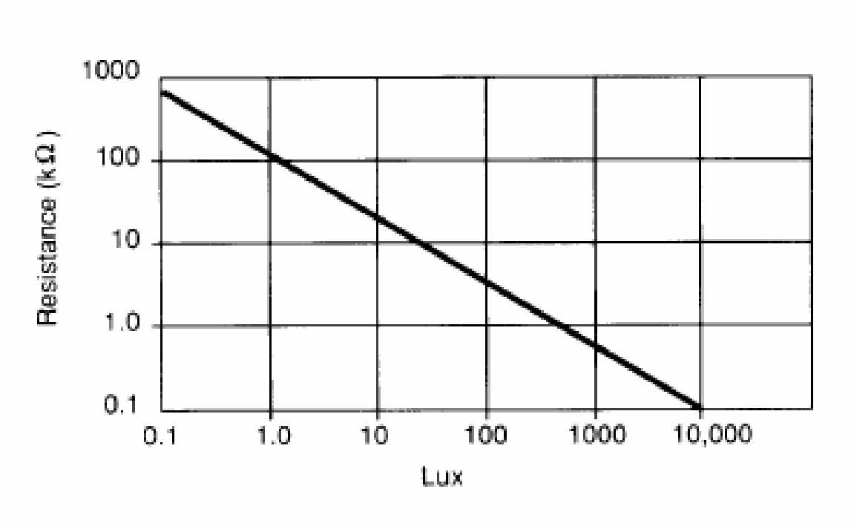
Gambar 2.4. Grafik Hubungan Antara Resistansi dan Iluminasi
(diambil dari data sheet LDR)

2.4. Triac
Pengaturan terhadap lampu listrik dapat dilakukan dengan pemotongan gelombang sinusoida. Pemotongan terhadap gelombang sinus menyebabkan nilai efektif arus berkurang sehingga lampu menjadi redup. Pemotongan gelombang sinus dapat dilakukan menggunakan thyristor. Peredup menggunakan 2 buah thyristor untuk mengontrol gelombang penuh satu fasa yang menentukan kuantitas pemotongan gelombang sinusoida. Prinsip dari kontrol sudut fasa untuk gelombang penuh satu fasa dapat dijelaskan berdasarkan rangkaian pada Gambar 2.5. Energi mengalir ke beban dikontrol dengan menunda sudut pemicuan thyristor T1 dan sudut pemicuan thyristor T2. Selama tegangan masukan setengah siklus positif, daya yang mengalir dikontrol oleh beberapa sudut tunda dari thyristor T1, dan thyristor T2 mengontrol daya selama tegangan masukan setengah siklus negatif. Pulsa-pulsa yang dihasilkan pada T1 dan T2 terpisah 180 derajat.
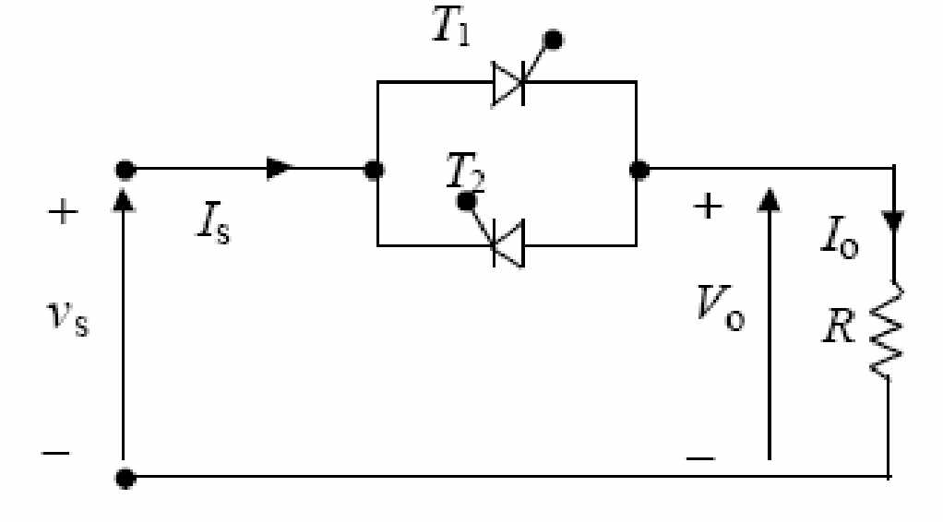
Gambar 2.5. Rangkaian Pengontrol Gelombang Penuh Satu Fasa

Bentuk gelombang untuk tegangan masukan, tegangan keluaran, dan sinyal gerbang untuk T1 dan T2 ditunjukkan pada Gambar .

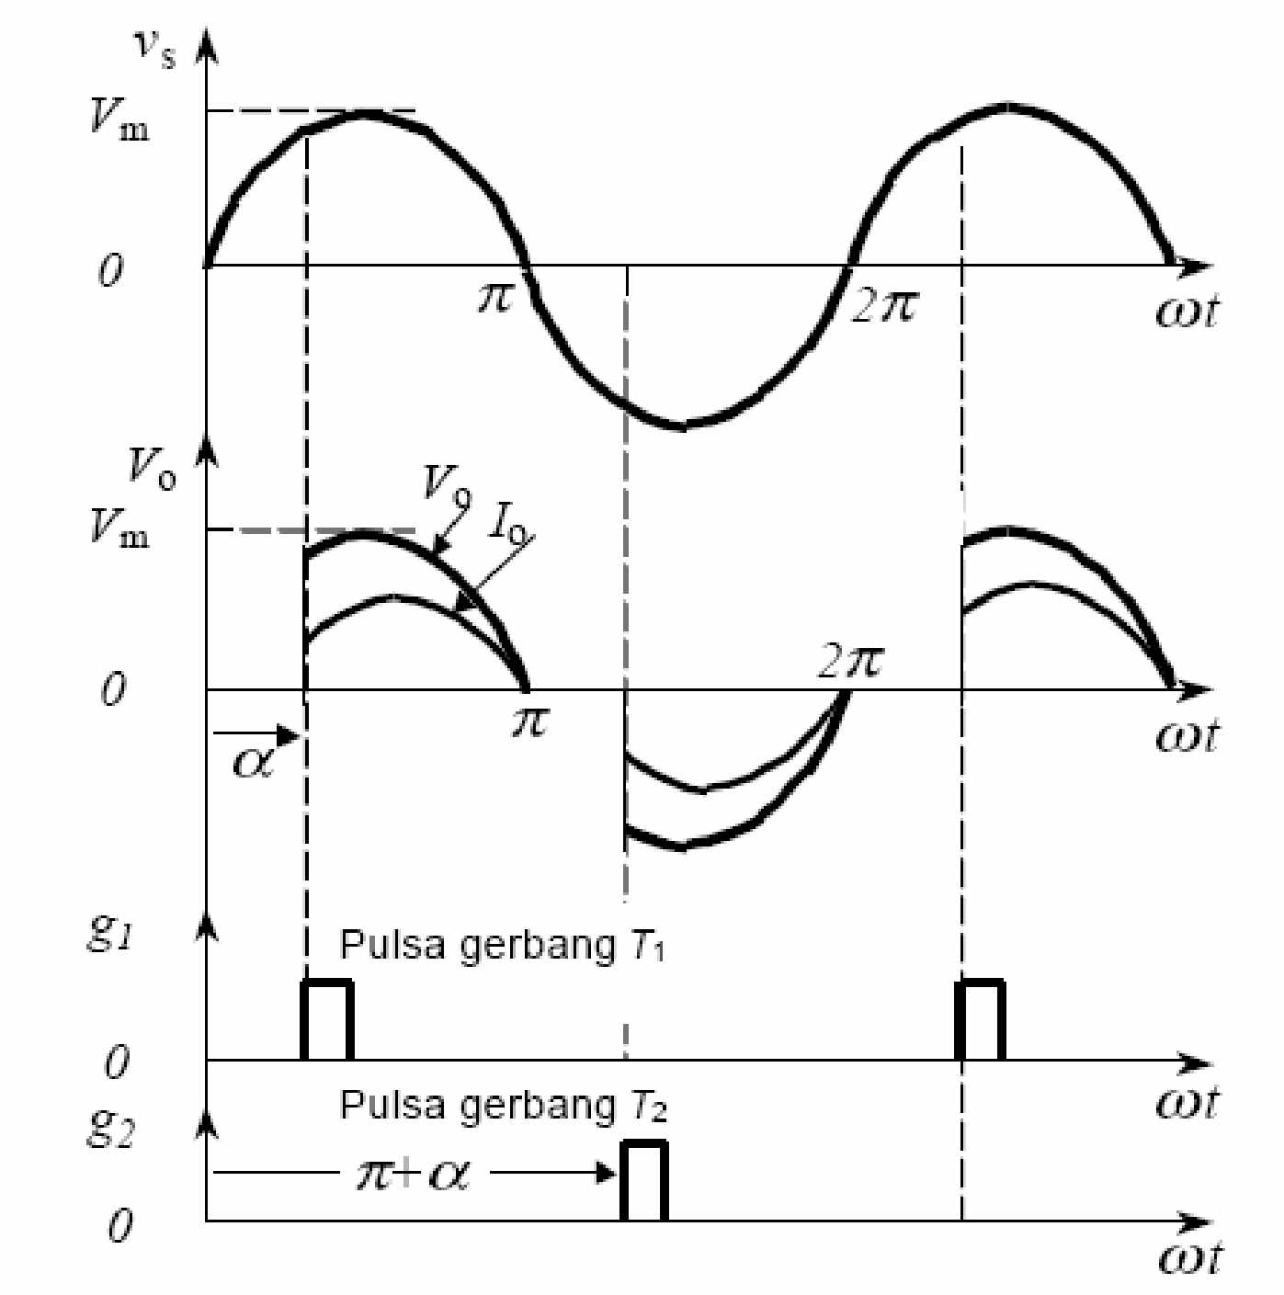
Gambar 2.6. Bentuk Gelombang Pengontrol Gelombang Penuh Satu Fase

SCR (Silicon Controlled Rectifier) dan TRIAC (Bidirectional Triode Thyristor) adalah alat thyristor yang paling sering digunakan (Petruzella 2002:264).
Triac dapat bersifat konduktif dalam dua arah. Dalam hal ini dapat dianggap sebagai dua buah thyristor yang terhubung invers-paralel dengan koneksi gerbang seperti ditunjukkan pada Gambar 2.7. Triac mempunyai tiga terminal; terminal utama 2 (MT2), terminal utama 1 atau (MT1), dan gerbang (G). Gambar 2.8 menunjukan symbol triac.
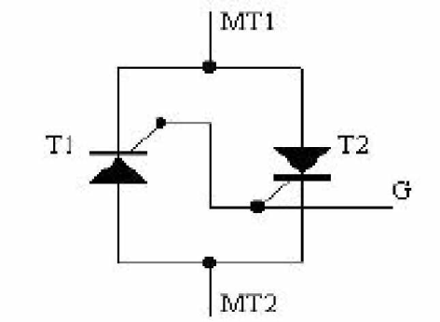
Gambar 2.7. Rangkaian Ekivalen Triac
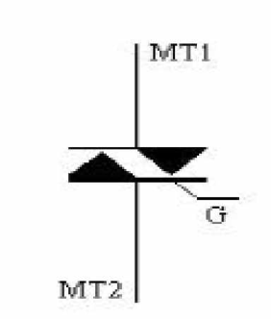
Gambar 2.8. Simbol Triac

Jika terminal MT2 positif terhadap MT1, triac dapat di-on-kan dengan memberikan sinyal gerbang positif antara G dan MT1. Jika terminal MT2 negatif terhadap MT1 maka triac dapat di-on-kan dengan memberikan sinyalpulsa negatif antara G dan MT1. Tidak perlu memiliki kedua sinyal gerbang positif dan negative dan triac dapat dihidupkan baik oleh sinyal gerbang positif maupun negative.
Karakteristik v-I dari triac diberikan Gambar 2.6. Arus I, disebut holding current adalah arus minimun yang dibutuhkan untuk mempertahankan triac tetap on, Triac merupakan komponen yang simetris dan mampu memberikan perfomansi yang sama pada daerah kerja kuadran III dari grafik dengan kerja kuadran I. Sehingga Triac dapat dioperasikan dikuadran I (tegangan dan arua gerbang positif) atau di kuadran III (arus dan tegangan gerbang negatif).

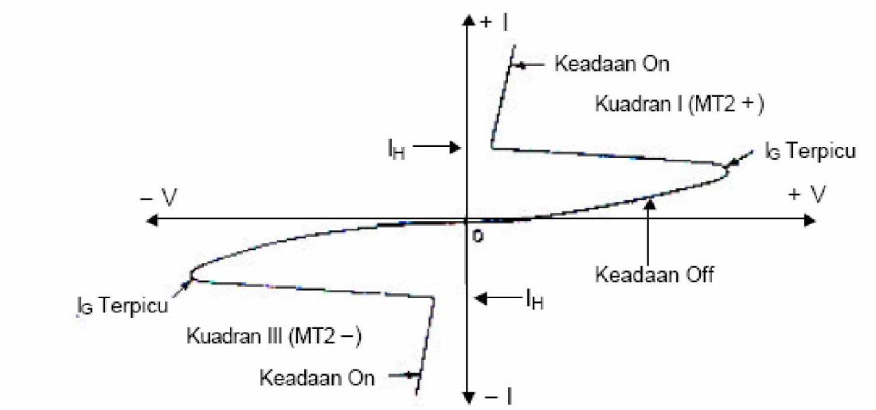
Gambar 2.9. Karakteristik Triac

2.5. Driver Triac
Pada rangkaian ini digunakan driver triac tipe MOC3020, dimana komponen ini digolongkan pada tipe optocoupler yang merupakan piranti elektronika yang berfungsi sebagai pemisah antara rangkaian power dengan rangkaian control. Adapun gambar dari rangkaian optocoupler yang ada di dalam IC MOC3020 seperti di bawah ini:
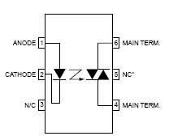
Gambar 2.10. IC MOC3020
Optocoupler merupakan salah satu jenis komponen yang bermanfaat sinar sebagai pemicu on/off-nya. Opto berarti optic dan coupler berarti pemicu. Sehingga bisa diartikan bahwa optocoupler merupakan suatu komponen yang bekerja berdasarkan picu cahaya optic, optocoupler termasuk dalam sensor, dimana terdiri dari dua bagian yaitu transmitter dan receiver. Bagian pemancar atau transmitter dibangun dari sebuah led infra merah untuk mendapatkan ketahanan yang lebih baik daripada menggunakan led biasa. Sensor ini bisa digunakan sebagai isolator dari rangkaian tegangan rendah kerangkaian tegangan tinggi. Selain itu juga bisa dipakai sebagai pendeteksi adanya penghalang antara transmitter dan receiver dengan memberi ruang uji dibagian tengah antara led dengan photo transistor. Penggunaan ini bisa diterapkan untuk mendeteksi putaran motor atau mendeteksi lubang penanda disket pada disk drive computer.
Pada umumnya semua jenis optocoupler pada lembar datanya mampu dibebani tegangan sampai 7500 Volt tanpa terjadi kerusakan atau kebocoran. Biasanya dipasaran optocoupler tersedianya dengan type 4NXX atau MOC XXXX dengan X adalah angka part valuenya. Untuk type MOC3020 ini mempunyai tegangan isolasi sebesar 7500 Volt dengan kemampuan maksimal led dialiri arus fordward sebesar 60 mA. Namun besarnya arus led yang digunakan berkisar antara 15 mA – 30 mA dan untuk menghubungkan-nya dengan tegangan +5 volt diperlukan tegangan pembatas.

2.6. Rencana Penelitian
Rencana penelitian atau perancangan dari “Pengaturan Intensitas Cahaya Lampu Pada Ruangan Menggunakan Sensor LDR Berbasis AVR AT Mega 16 ” ini yaitu merancang perangkat keras (hardware) dan menentukan nilai-nilai komponen sehingga memenuhi standar yang diinginkan. Terlebih dahulu dirancang kotak yang diibaratkan sebagai prototype suatu ruangan, yang tengahnya dibuat sekat dan diberi lubang yang diibaratkan subuah jendela untuk meletakkan sensor LDR. Digunakan juga dimer yang diibaratkan sebagai cahaya matahari yang masuk ke dalam ruangan tersebut. Dapat dilihat pada gambar 2.11.
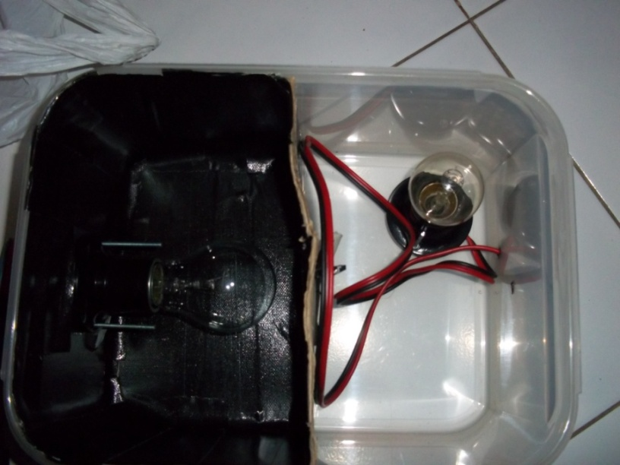
Gambar 2.11. Box Percobaan
Kemudian membuat rangkaian sistem minimum ATMega 16, dalam rangkaian sistem minimum terdapat juga rangkaian keypad yang digunakan untuk menentukan set point dan rangkaian LCD sebagai tampilan. Selain rangkaian sistem minimum, dibutuhkan juga rangkaian driver yang digunakan untuk koneksi dari tegangan tinggi ke tegangan rendah agar dapat diproses pada mikrokontroler, sebab pada pada mikrokontroler digunakan tegangan rendah. Di dalam rangkaian driver terdapat rangkaian triac yang berfungsi untuk pemotong gelombang sinus, pemotongan gelombang tersebut dimaksudkan untuk menyesuaikan intensitas yang diinginkan, gambar driver triac dapat dilihat pada gambar 2.12.
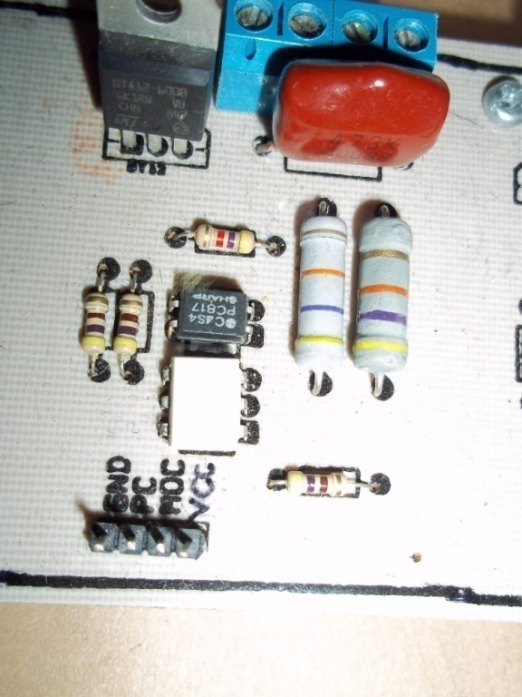
Gambar 2.12. Driver Triac
Langkah berikutnya merancang perangkat lunak (software) dengan menentukan program menggunakan bahasa BASCOM. Langkah terakhir melakukan pengujian terhadap alat yang dibuat.

BAB III
PERANCANGAN SISTEM

3.1. Blok Diagram Sistem
Perangkat keras yang akan dibangun adalah suatu aplikasi mikrokontroler untuk efisiensi energy listrik pada kehidupan sehari-hari. Input untuk aplikasi ini berupa keypad matrik 3x4, rangkaian system minimum dan LDR. Untuk pengolahannya digunakan mikrokontroler ATMega 16 sedangkan untuk outputnya berupa LCD, lampu, dan peralatan. Diagram blok system dapat dilihat pada Gambar 3.1.
MASUKAN PROSES KELUARAN
LCD

Keypad Mikrokontroler Triac Lampu

Sensor
Gambar 3.1. Diagram Blok Sistem
Sistem yang akan dibangun ini dapat mengendalikan intensitas pada lampu berdasarkan cahaya matahari yang ditangkap pada suatu ruangan. Prinsip kerja dari aplikasi mikrokontroler untuk efisiensi energi listrik dibagi sesuai dengan mode yang dipilih. Prinsip kerja dari masing-masing mode kerja ditunjukkan sebagai berikut:
26
- Mode kerja 1
Lampu menyala sebelum diset poin, hal ini untuk mengantisipasi jika ruangan itu gelap tetapi menginginkan lampu menyala. Mode ini dapat digunakan pada ruangan yang tidak memiliki ventilasi yang memungkinkan sinar matahari masuk ke dalam ruangan tersebut. Pada mode kerja 1 ini belum menggunakan peran dari sensor LDR.
- Mode kerja 2
Lampu dapat diset sesuai yang diinginkan, pada alat yang dibuat lampu dapat diatur intensitasnya menjadi 74 grade dari nyala yang paling terang hingga lampu mati. Pada mode kerja 2 ini set poin menentukan nyala lampu yang diinginkan oleh pengguna, setelah diset poin maka nyala lampu akan berubah sesuai set poin yang dimasukkan, set poin ini merupakan nyala maksimal sesuai yang dibutuhkan. Lalu LDR mendeteksi cahaya matahari yang masuk ke dalam ruangan tersebut. LDR akan bekerja sesuai dengan cahaya matahari yang ditangkapnya, dan itu akan berpengaruh secara otomatis terhadap intensitas lampu. Semakin terang sinar matahari maka semakin redup intensitas lampu, dan sebaliknya apabila matahari semakin redup maka intensitas lampu akan semakin terang ke dua kondisi tersebut akan berlangsung secara otomatis. Dengan kata lain intensitas lampu akan berbanding terbalik dengan sinar matahari yang ditangkap oleh sensor LDR.
3.2. Perancangan Perangkat Keras
3.2.1. Rangkaian Keypad
Keypad merupakan rangkaian saklar yang berfungsi sebagai masukan, dalam alat ini yang digunakan adalah keypad matrik 3 x 4, yang mana 4 bit barisnya dihubungkan dengan PB2-PB5, sedangkan 3 bit kolomnya dihubungkan dengan PB6,PB7 dan PB0. PB2-PB5 berfungsi sebagai keluaran keypad mikrokontroler dan PB6,PB7,PB0 berfungsi sebagai masukan keypad mikrokontroler. Cara kerja dari keypad matriks ini adalah dengan sistem scanning tombol satu per satu. Mikrokontroler akan memberikan kondiso ‘0’ pada setiap port keluaran secara bergantian sehingga apabila pada saat yang sama ada penekanan tombol maka pada port masukan akan memiliki kondisi yang sama yaitu ‘0’ seperti ditunjukkan pada Gambar 3.2.
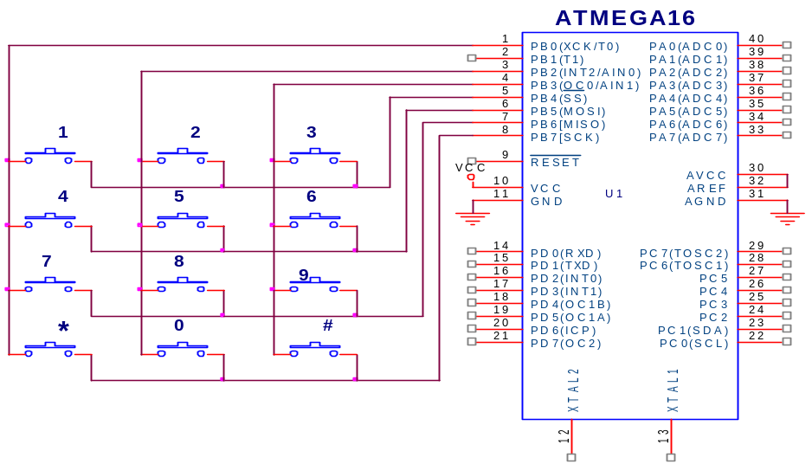
Gambar 3.2. Rangkaian Keypad
Apabila port keluaran dikondisikan dengan bit 1110, lalu pada tombol kolom kedua tersebut ditekan, maka masukan yang dihubungkan oleh tombol tersebut menjadi ‘0’ dan kemudian oleh mikrokontroler diterjemahkan menjadi angka tertentu, seperti ditunjukkan pada Tabel 3.1.
Tabel 3.1. Pengkodean Keypad
No | Data tombol | Kombinasi kolom  PB6,PB7.PB0 | Kombinasi baris  PB2-PB5
1 | 1 | 110 | 1110
2 | 2 | 101 | 1110
3 | 3 | 011 | 1110
4 | 4 | 110 | 1101
5 | 5 | 101 | 1101
6 | 6 | 011 | 1101
7 | 7 | 110 | 1011
8 | 8 | 101 | 1011
9 | 9 | 011 | 1011
10 | Set poin | 110 | 0111
11 | 0 | 101 | 0111
12 | Select/ok | 001 | 0111

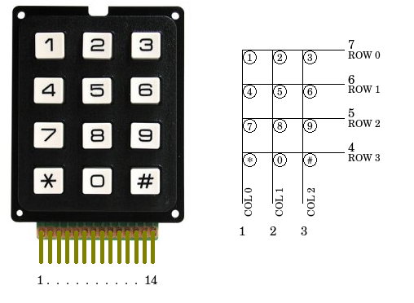
Gambar 3.3. Bentuk Fisik Keypad
3.2.2. Rangkaian Sensor
Rangkaian sensor cahaya yang digunakan pada pengendali penerangan ruangan ditunjukkan pada Gambar 3.2. Sebagai sensor cahaya adalah LDR (Light Dependent Resistor) yang berfungsi untuk mendeteksi besarnya iluminasi di luar ruangan. Rangkaian sensor akan dihubungkan dengan PA.0 dari mikrokontroler. Pengendali penerangan ruangan ini menggunakan satu buah LDR sebagai transducer yg mengubah energi cahaya ke energi listrik yang selanjutnya akan diolah mikrokontroler. LDR (Light Dependent Resistor) diletakkan dekat dengan sumber luar yaitu matahari dan selanjutnya akan diproses oleh mikrokontroler.
Tabel 3.2. Hubungan Keadaan LDR dengan PA.1
Keadaan LDR | PA.1
Terkena cahaya | 5V
Tidak terkena cahaya | 0V

Rangkaian sensor cahaya ditunjukkan pada Gambar 3.4.
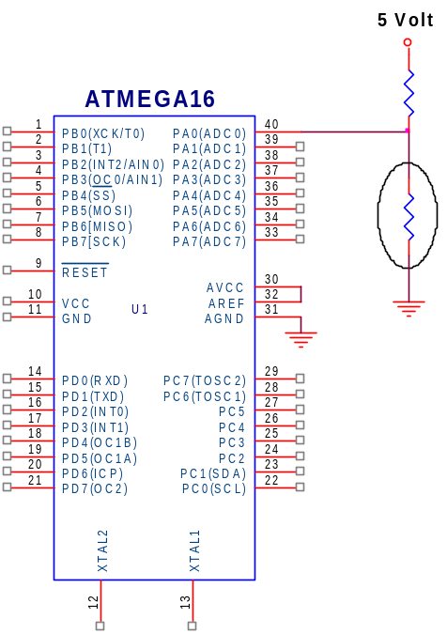
Gambar 3.4. Rangkaian Sensor LDR
3.2.3. Rangkaian LCD
Untuk memperoleh data yang dibutuhkan, sistem menggunakan tampilan LCD 16 x 2. LCD yang digunakan adalah M1632 buatan Hitachi. Untuk koneksi LCD ke mikrokontroler RS = PC.0 dan E = PC.2, untuk RW langsung diground kan. Rangkaian LCD dapat dilihat pada Gambar 3.6.
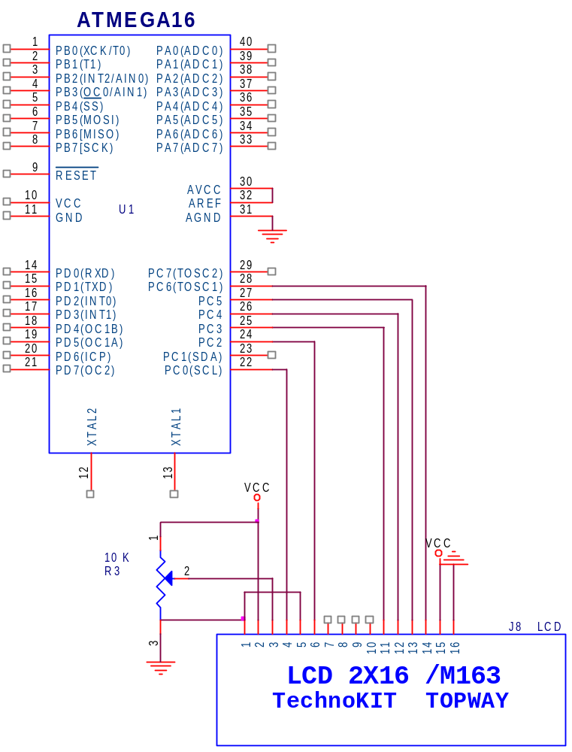
Gambar 3.5. Rangkaian LCD
3.2.4. Rangkaian Driver Triac
Driver triac yang digunakan adalah tipe MOC3020. Driver ini termasuk jenis optocoupler sehingga relatif aman jika terjadi ketidaknormalan pada bagian beban. Rangkaian driver ini ditunjukkan Gambar 3.6.
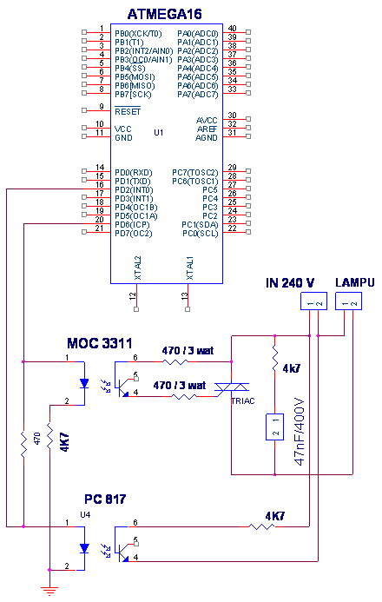

Gambar 3.6. Driver Triac
Pengaktifan Triac melalui driver ini adalah dengan pulsa low yang berasal dari port D (PD.2 dan PD.6). Pada saat ada pulsa low (0 volt) pada kaki 2 maka akan terjadi beda potensial antara kaki 1 dan 2 sehingga arus mengalir dan dioda dalam MOC3020 memancarkan cahaya sehingga bilateral switch ON, arus mengalir dari kaki 6 ke 4 akan mengaktifkan Triac menjadi ON sehingga Triac dapat mengalirkan arus.
Fungsi resistor 180 ohm adalah untuk membatasi arus yang mengalir melalui dioda. Untuk bagian tegangan rendah (sebelah kiri) arus yang mengalir maksimum 30 mA. Apabila hambatan dioda dalam MOC3020 diabaikan maka arus yang mengalir dapat dihitung sebagai berikut. I = 5/180 = 0,02778 A = 27,78 mA (masih di bawah nilai yang diizinkan). Arus 27,78 mA bagi mikrokontroler sudah dianggap besar, sehingga pengaktifan MOC3020 dengan active low agar mikrokontroler tidak melakukan sourcing.
3.2.5. Rangkaian Mikrokontroler ATMega 16
Pada perancangan pengendalian intensitas lampu berdasarkan cahaya matahari ini menggunakan mikrokontroler ATMega 16, dengan port A terhubung pada sensor LDR (Light Dependent Resistor), yaitu pada PA.0. Untuk menentukan set point pada sistem tersebut, digunakan keypad matrik 3 x 4. Untuk koneksi keypad ke mikrokontroler yaitu port B. Penggunaan LCD 16 x 2 sebagai tampilan set point, Lux yang dibaca sensor dan sudut permisalan dari triac.LCD ini dihubungkan pada port C (PC.0 – PC.7). Sebagai pengaturan intensitas pada lampu digunakan driver triac yang dihubungkan dengan PD.2 dan PD.6. Rangkaian sistem minimum ATMega 16 dapat dilihat pada gambar 3.7.
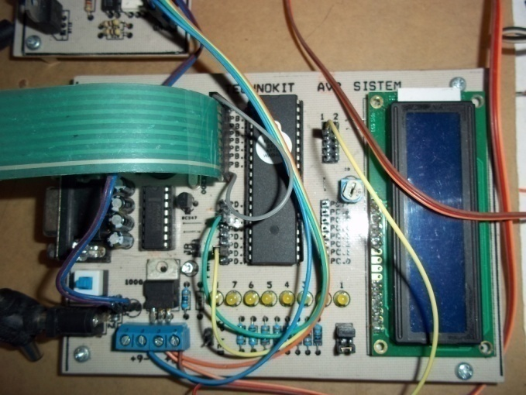
.Gambar 3.7. Rangkaian Sistem Minimum ATMega 16
3.3. Perancangan Software
Perangkat lunak merupakan sekumpulan interuksi yang digunakan sebagai sistem operasi yang mengontrol perangkat keras dalam memberikan masukan dan keluaran data serta pertukaran informasi. Jadi perangkat lunak direalisasikan untuk mendukung perangkat keras.
Dalam perancangan perangkat lunak dibahas tentang perancangan timer dan counter,perubahan data digital menjadi kode ASCII agar dapat dibaca oleh LCD dan implementasi diagram alir yang menjadi inisialisasi program. Bahasa pemograman yang digunakan yaitu bahasa basic (bascom) dan menggunakan AVR Studio 4.

3.3.1. Program pada Mikrokontroler ATMega 16
Untuk menjalankan sistem diperlukan perangkat lunak untuk mengendalikan perangkat keras. Perangkat lunak terdiri dari program utama yang didalamnya terdapat beberapa sub program. Program pada mikrokontroler ini diawali dengan proses inisialisasi terhadap port mikrokontroler, driver triac, LCD dan keypad.
Data input akan dikirim dari sensor LDR (Light Dependent Resistor), kemudian data akan diolah oleh mikrokontroler dan ditampilkan pada LCD 2X16 karakter. Data keluaran di LCD merupakan data yang diambil dari percobaan. Untuk memudahkan dalam program diperlukan diagram alir sebagai kerangka dasar logika program. Diagram alir (flowchart) program lengkap dengan sub rutinnya ditunjukkan dalam gambar-gambar berikut:

3.3.1.1. Flowchart Rutin Utama
Rutin utama ini merupakan program inti dari sistem yang akan dibangun. Detail flowchart program ditunjukkan pada gambar 3.8.

Mulai

Set Point

Baca ADC

Tidak
Jika Set Point 0 - 74

Nyala Lampu
Ya

End

Gambar 3.8. Flow Chart Program

3.3.1.2. Subrutin Keypad
Subrutin keypad ini merupakan bagian dari program inti dari sistem yang akan dibangun, yang menjelaskan alur kerja dari keypad tersebut. Detail flowchart program ditunjukkan pada gambar 3.9.
Mulai

Inisialisasi

Nyala Lampu

End

Gambar 3.9. Subrutin Keypad

Flowchart di atas merupakan subrutin dari keypad, yaitu pertama – tama keypad akan diinisialisasikan terlebih dahulu agar bisa diproses oleh mikrokontroler. Keypad tersebut berfungsi untuk melakukan set point pada lampu, dengan intensitas sesuai yang diharapkan.

3.3.1.3. Subrutin ADC
Subrutin ADC ini merupakan bagian dari program inti dari sistem keseluruhan yang akan dibangun, yang menjelaskan alur kerja dari sistem ADC tersebut. Detail flowchart program ditunjukkan pada gambar 3.10.
Mulai

Inisialisasi

Baca ADC

End

Gambar 3.10. Subrutin ADC

Penggunaan ADC internal dari mikrokontroler membutuhkan penyetingan atau inisialisasi port yang diaktifkan, fungsi ADC disini sebagai pembanding atau comperator internal dalam internal dalam merubah data linier menjadi pengelompokan data digital. Secara alur flowchart, program mengawali dengan menginisialkan port tertentu untuk dijadikan input ADC. Selanjutnya ADC akan bekerja sesuai inisialisasi yang diinginkan pada listing program.

3.3.1.4. Subrutin Driver
Subrutin Driver ini merupakan bagian dari program inti keseluruhan dari sistem yang akan dibangun, yang menjelaskan alur kerja dari sistem driver dari alat tersebut.Detail flowchart program ditunjukkan pada gambar 3.11.
Mulai

Inisialisasi

Driver

End

Gambar 3.11. Subrutin Driver

Penggunaan driver ini membutuhkan penyetingan atau inisialisasi port yang diaktifkan, fungsi driver disini sebagai perubah tegangan AC menjadi tegangan DC agar dapat diproses oleh mikrokontroler. Secara alur flowchart, program mengawali dengan menginisialisaikan port tertentu untuk dijadikan input driver. Selanjutnya driver akan bekerja sesuai inisialisasi yang diinginkan pada listing program.

BAB IV
ANALISIS DAN PEMBAHASAN

Bedasarkan spesifikasi sistem yang telah dijelaskan pada bab sebelumnya, selanjutnya dilakukan pengujian terhadap sistem. Tujuan pengujian ini adalah untuk membuktikan apakah sistem yang diimplementasikan telah memenuhi spesifikasi yang telah direncanakan sebelumnya atau belum. Hasil kinerja sistem bertujuan untuk menyempurnakan kinerja sistem dan untuk pemanfaatan lebih lanjut.
Dalam penelitian ini dipilih dua macam metode pengujian, yaitu pengujian fungsional dan pengujian kinerja sistem. Pengujian fungsional digunakan untuk membuktikan apakah sistem yang diimplementasikan dapat memenuhi persyaratan fungsi operasional seperti yang direncanakan.
Pengujian kinerja sistem dimaksudkan untuk memperoleh beberapa parameter yang dapat menunjukkan kemampuan dan kehandalan sistem dalam menjalankan fungsi operasionalnya.

4.1. Pengujian Fungsional
Sebagaimana dijelaskan sebelumnya, pengujian fungsional bertujuan untuk memeriksa fungsi operasional sistem yang diimplementasikan apakah telah sesuai dengan spesifikasi yang direncanakan dan sistem menjalankan fungsinya sesuai dengan tujuan pengembangannya.
42
Ada dua macam metode pengujian fungsional yang dilakukan metode pertama adalah pengujian fungsional bagian demi bagian, sedangkan yang kedua adalah pengujian sistem secara keseluruhan.

4.1.1. Pengujian Rangkaian Sensor Light Dependent Resistor (LDR)
Dalam pengujian rangkaian sensor Light Dependent Resistor (LDR) dilakukan dengan cara mengukur tegangan output sensor ketika ruangan gelap dan ketika keadaan kondisi ruangan terang. Hasil pengujian ditampilkan pada Tabel 4.1.
Tabel 4.1. Hasil Pengukuran Keluaran Sensor LDR
No | Port uC | kondisi | Tegangan
1 | PA.0 | Gelap | 0,09 volt
1 | PA.0 | Terang | 4,6 volt

Dari hasil pengujian sensor Light Dependent Resistor (LDR) maka dapat disimpulkan bahwa sensor dapat berfungsi dengan baik. Tegangan output sensor sebesar 0,09 volt sudah memenuhi atau mewakili input pada mikrokontroler sebagai logika rendah, sedangkan tegangan 4,6 volt juga sudah memenuhi untuk logika tinggi. Mikrokontroler beroperasi pada level TTL. Syarat logika 0 (rendah) level TTL yaitu tegangan 0 – 0,8 volt dan logika 1 (tinggi) level TTL adalah tegangan 2 – 5 volt. Penggunaan LDR untuk aplikasi ini digunakan untuk mendeteksi ketika keadaan gelap malam hari dan terang/siang hari dan digunakan untuk pengaturan intensitas lampu pada suatu ruangan.

4.1.2. Pengujian Rangkaian Keypad
Rangkaian Keypad digunakan untuk memberi masukan set point atau intensitas lampu. Pengujian keypad dengan melakukan penekanan tombol mulai dari tombol 1 – 9, tombol *, dan tombol #. Hasil pengujian ditampilkan pada table 4.2.
Dari Tabel 4.2 dapat dilihat keypad dapat berfungsi sesuai yang diharapkan. Hal utama dalam keberhasilan penggunaan keypad adalah dalam mengatasi adanya bouncing ketika penekanan tombol keypad . Efek yang ditimbulkan oleh bouncing yaitu terdeteksinya penekanan tombol dua kali atau lebih. Dengan pemakaian tunda setelah penekanan keypad dapat menghilangkan adanya efek bouncing.
Tabel 4.2. Hasil Pengamatan Keypad
No | Angka keypad | Hasil penekanan
1 | 1 | 1
2 | 2 | 2
3 | 3 | 3
4 | 4 | 4
5 | 5 | 5
6 | 6 | 6
7 | 7 | 7
8 | 8 | 8
9 | 9 | 9
10 | * | Set point
11 | 0 | 0
12 | # | Ok

4.1.3. Pengujian Rangkaian Mikrokontroler
Mikrokontroler merupakan pemroses utama dalam perancangan alat ini. Pengujian rangkaian mikrokontroler dilakukan dengan cara memberikan logika high dan low pada keempat port masukan dan keluarannya, kemudian membaca kondisi logika pada masing-masing port.
Dari hasil pengujian, pada semua port mempunyai logika sesuai dengan yang deprogram, sehingga rangkaian mikrokontroler ini dapat digunakan sebagai pemroses utama.

4.1.3.1. Rangkaian Clock
Rangkaian clock berfungsi memberikan pewaktuan kepada CPU. Saat catu daya dihidupkan maka rangkaian clock otomatis bekerja. Rangkaian ini menggunakan kristal 12 MHz, sehingga waktu yang digunakan untuk setiap cycle yaitu:
1 cycle = $\frac{1}{crystal}x 12$
1 cycle = $\frac{1}{12 MHz}x 12$
1 cycle = 1 microsecond

4.1.3.2. Rangkaian Reset
Rangkaian reset berfungsi untuk menghentikan kerja CPU dan kemudian mengulang dari awal (program counter ke alamat 0000). Saat catu daya dihidupkan rangkaian reset menunda kerja dari CPU hingga tegangan stabil (power on reset). Reset pada mikrokontroler ATMega 16 adalah aktif tinggi.
Pengujian dilakukan dengan menghidupkan mikrokontroler mengamati kerja mikrokontroler. Dari hasil pengamatan dapat disimpulkan reset mikrokontroler dapat berfungsi dengan baik, power on reset dapat berfungsi dengan baik, mikrokontroler dapat langsung bekerja ketika power dihidupkan. Begitu juga ketika dilakukan reset pada mikrokontroler melalui tombol maka mikrokontroler dapat melakukan reset.

4.1.4. Pengujian Rangkaian LCD
Rangkaian LCD digunakan untuk menampilkan data yang terbaca, juga untuk menampilkan data laporan kerja tiap mode kerja. Pengujian dilakukan dengan menampilkan data pada LCD, dan hasilnya dapat dilihat langsung. Dari hasil pengamatan, LCD bisa menampilkan karakter dengan baik. Jumlah karakter yang bias ditampilkan sebanyak 16 x 2 setiap karakter ditampilkan pada 5 x 8 dot. Kontras LCD dapat diatur melalui potensiometer, pengaturan dengan memberikan tegangan pada kaki VEE. Rangkaian yang digunakan menggunakan rangkaian pembagi tegangan. Pada LCD ini ditampilkan tampilan awal yang menunjukkan tema dari tugas akhir yang dibuat penulis “Lux Controller”. Dapat dilihat pada gambar 4.1.
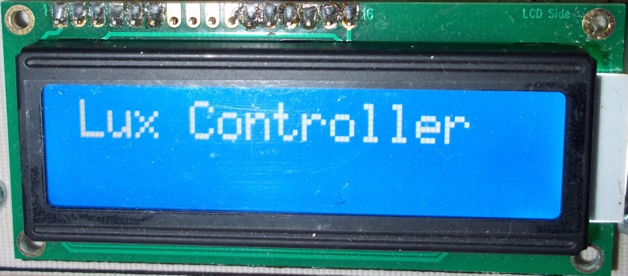
Gambar 4.1. Tampilan Awal
Pada rangkaian LCD ini juga menampilkan data pembacaan yang dilakukan sensor LDR berupa Lux. Di sini juga akan menampilkan data pemotongan sudut gelombang sinusoida yang terbaca pada triac, tetapi sudut yang ditampilkan pada LCD ini hanya merupakan perumpamaan dari sudut nyatanya. Atau dengan kata lain J ini adalah jumlah perulangan untuk membuat delay firing dari 0 sampai 10 ms. Permisalan J di sini antara 0 – 6000. Difungsikan agar memiliki banyak data. Dapat dilihat pada Gambar 4.2.

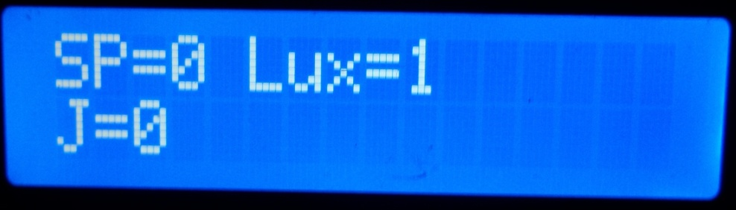
Gambar 4.2. Tampilan Awal Sebelum di Set Point
Pada LCD juga menampilkan set point yang di lakukan oleh keypad. Dapat dilihat pada gambar 4.3.
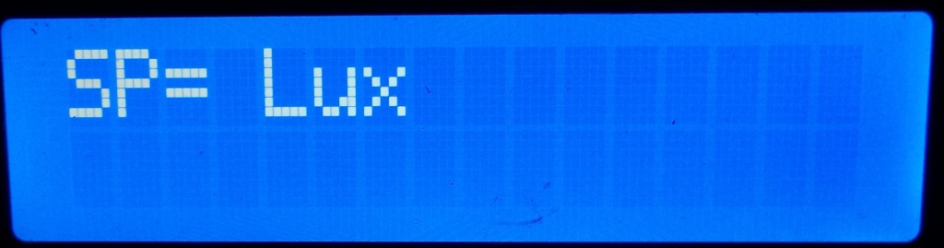
Gambar 4.3. Set Point

4.1.5. Pengujian Rangkaian Driver
Pengujian dilakukan dengan mengamati gelombang masukan dan keluaran zero detector. Gelombang masukan dan keluaran zero detector dapat dilihat di Gambar 4.4.

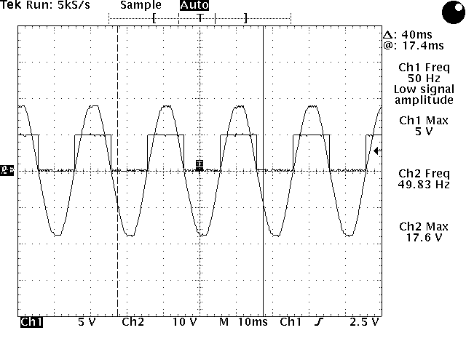
Gambar 4.4. Gelombang Input dan Output Zero Detector

Output zero detector ini selanjutnya dihubungkan ke kaki INT0 (pin 16) pada mikrokontroler ATmega16. Mikrokontroler membaca zero hanya pada saat PGT untuk mengaktifkan INT0 dengan mengatur programnya sehingga interupsi terjadi setiap 20 ms (sama dengan periode gelombang AC).
Pengujian selanjutnya adalah dengan mengamati gelombang yang terjadi pada triac terhadap masukan tegangan pada ADC-nya. Hasil untuk masukan ADC 0 volt terlihat di Gambar 4.5.

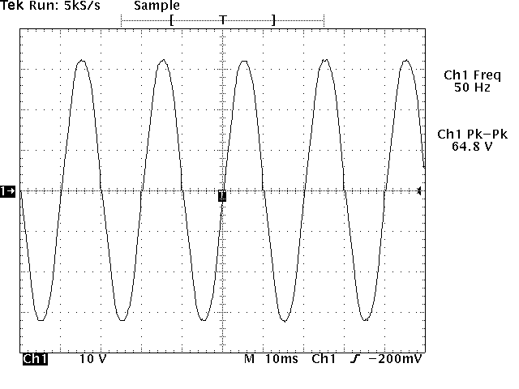
Gambar 4.5. Gelombang Output Triac Untuk Masukan ADC 0 V
Untuk masukan tegangan pada ADC 1 volt terlihat di Gambar 4.6.
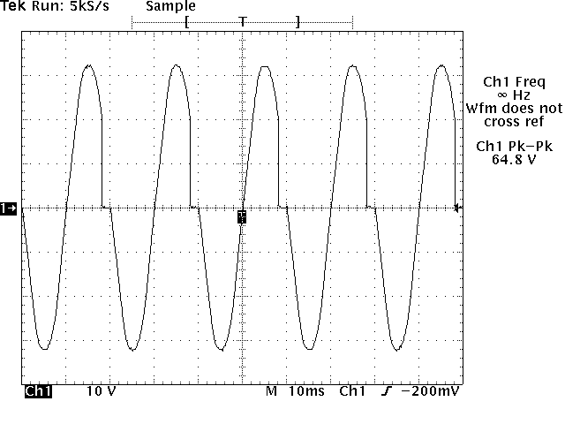
Gambar 4.6. Gelombang Output Triac Untuk Masukan ADC 1 V

Untuk masukan tegangan pada ADC 2 volt terlihat di Gambar 4.7.
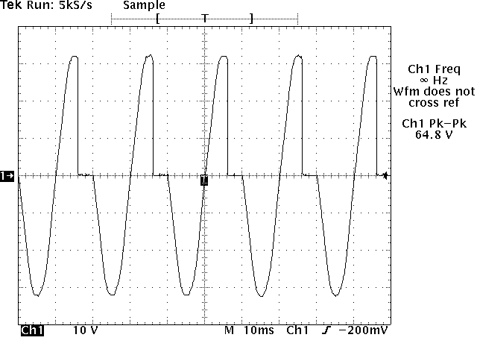
Gambar 4.7. Gelombang Output Triac Untuk Masukan ADC 2 V
Perlu diketahui bahwa gelombang ini adalah gelombang yang melewati Triac. Gelombang yang melewati beban adalah bagian gelombang AC yang tidak terlihat (bagian gelombang AC yang seolah-olah hilang). Namun dari percobaan dapat diamati besarnya delay firing (pulsa firing terjadi pada bagian yang tegak).
Pada grafik tersebut terlihat bahwa semakin besar tegangan masukan maka besarnya delay makin kecil hal ini karena adanya pembalikan nilai pada programnya. Tujuan dari pembalikan nilai adalah agar saat nilai ADC makin besar maka lampu makin terang. Akibat adanya pembalikan itu maka makin besar tegangan masukan ADC makin kecil delay-nya tetapi lampu makin terang karena daya yang dilewatkan melalui Triac makin besar. Jadi makin besar masukan tegangan ADC lampu makin terang.
4.2. Hasil Pengujian Sistem
Tabel 4.3. Hasil Keseluruhan Pengujian Sistem dengan asumsi cos tetta = 1
no |  | Setpoint | Nilai tertampil di LCD | J (perumpamaan sudut) | Tegangan  (volt) | I (mA)  pengukuran | P2=VxI | P1=VxI  (220) | Penghematan  P1-P2 x100%  P1
1 |  | 3 | 3 | 5800/174° | 2,2 | 13,36 | 29,392 | 220x88,6=  19492 | 100%
2 |  | 6 | 6 | 5600/168° | 2,7 | 19,44 | 52,488 | 220x88,6=  19492 | 100%
3 |  | 9 | 9 | 5400/162° | 3,2 | 25,18 | 80,576 | 220x88,6=  19492 | 100%
4 |  | 12 | 12 | 5200/156° | 3,6 | 31,65 | 113,94 | 220x88,6=  19492 | 99%
5 |  | 15 | 15 | 5000/150° | 32 | 37,81 | 1209,92 | 220x88,6=  19492 | 94%
6 |  | 18 | 18 | 4800/144° | 37,1 | 44,61 | 1655,031 | 220x88,6=  19492 | 92%
7 |  | 21 | 21 | 4600/138° | 101,1 | 48,6 | 4913,46 | 220x88,6=  19492 | 75%
8 |  | 24 | 24 | 4400/132° | 108,9 | 52 | 5662,8 | 220x88,6=  19492 | 71%
9 |  | 27 | 27 | 4200/126° | 114,5 | 54,5 | 6240,25 | 220x88,6=  19492 | 68%
10 |  | 30 | 30 | 4000/120° | 115,8 | 55,9 | 6473,22 | 220x88,6=  19492 | 67%
11 |  | 33 | 33 | 3800/114° | 115,4 | 56,2 | 6485,48 | 220x88,6=  19492 | 67%
12 |  | 36 | 36 | 3600/108° | 113,4 | 55,8 | 6327,72 | 220x88,6=  19492 | 68%
13 |  | 39 | 39 | 3400/102° | 112,3 | 54,7 | 6142,81 | 220x88,6=  19492 | 68%
14 |  | 42 | 42 | 3200/96° | 114,1 | 54,8 | 6252,68 | 220x88,6=  19492 | 68%
15 |  | 45 | 45 | 3000/90° | 119,7 | 55,7 | 6667,29 | 220x88,6=  19492 | 66%
16 |  | 48 | 48 | 2800/84° | 123,6 | 57,3 | 7082,28 | 220x88,6=  19492 | 64%
17 |  | 51 | 51 | 2600/78° | 130,7 | 59,2 | 7737,44 | 220x88,6=  19492 | 60%
18 |  | 54 | 54 | 2400/72° | 137,7 | 61,9 | 8523,63 | 220x88,6=  19492 | 56%
19 | 57 |  | 57 | 2200/66° | 146,1 | 64,6 | 9438,06 | 220x88,6=  19492 | 52%
20 | 60 |  | 60 | 2000/60° | 155,2 | 67,4 | 10460,48 | 220x88,6=  19492 | 46%
21 | 63 |  | 63 | 1800/54° | 163,3 | 70,1 | 11447,33 | 220x88,6=  19492 | 41%
22 | 66 |  | 66 | 1600/48° | 172,4 | 72,8 | 12550,72 | 220x88,6=  19492 | 36%
23 | 68 |  | 68 | 1400/42° | 182,2 | 75,7 | 13792,54 | 220x88,6=  19492 | 29%
24 | 69 |  | 69 | 1200/36° | 189,5 | 78,2 | 14818,9 | 220x88,6=  19492 | 24%
25 | 70 |  | 70 | 1000/30° | 195,9 | 80,7 | 15809,13 | 220x88,6=  19492 | 19%
26 | 71 |  | 71 | 800/24° | 201,9 | 82,6 | 16676,94 | 220x88,6=  19492 | 14%
27 | 72 |  | 72 | 600/18° | 204,8 | 84,6 | 17326,08 | 220x88,6=  19492 | 11%
28 | 73 |  | 73 | 400/12° | 206,7 | 85,7 | 17714,19 | 220x88,6=  19492 | 9%
29 | 74 |  | 74 | 200/6° | 207,4 | 86,2 | 17877,88 | 220x88,6=  19492 | 8%

Dari Tabel 4.3 di atas dapat dilihat bahwa sistem ini dapat bekerja dalam 29 keadaan dengan setpoin antara 0 sampai 74. Sistem ini dapat diaplikasikan pada semua ruangan. Tetapi sistem ini hanya bekerja dengan baik apabila ada pengaruh sinar matahari dari luar,sebab sistem ini dibuat untuk efisiensi otomatis pada ruangan tersebut dan dipengaruhi dari sinar matahari yang masuk pada ruangan tersebut.

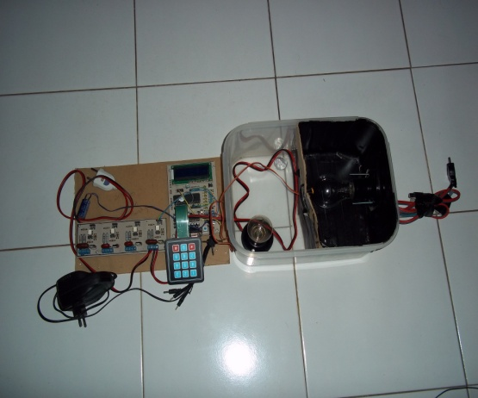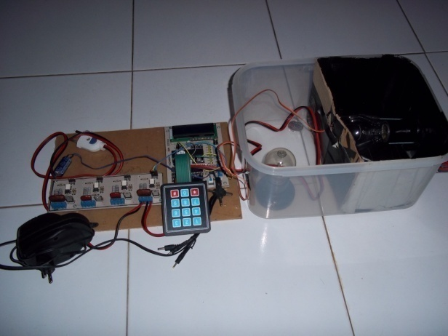

Gambar 4.8. Prototype Rancang Bangun Pengaturan Intensitas Cahaya Lampu Dalam Ruangan Menggunakan Sensor LDR Berbasis avr AT Mega 16

BAB V
PENUTUP

Bedasarkan dari proses perancangan, pembuatan, dan pengamatan dari hasil uji sistem yang dibuat, maka dapat diambil beberapa kesimpulan dan saran untuk kemajuan, perbaikan, dan pengembangan dari aplikasi sistem.
5.1. Kesimpulan
Berdasarkan perancangan, pembuatan, pengujian alat dan pembahasan maka dapat diambil beberapa kesimpulan sebagai berikut :
- Untuk kerja dari sistem aplikasi mikrokontroler ATMega 16 untuk penghematan penggunaan energi listrik pada kehidupan sehari–hari yaitu dapat menentukan intensitas cahaya lampu secara otomatis dan dapat secara otomatis berubah menjadi terang atau pun gelap tergantung cahaya matahari yang masuk pada ruangan tersebut. Apabila sinar matahari melebihi set poin yang ditentukan maka akan secara otomatis lampu akan mati karena sinar matahari sudah dapat menerangi ruangan tersebut tanpa cahaya lampu sekalipun, itu merupakan salah satu cara untuk penghematan energi listrik.
- Dari hasil pengujian untuk mode pertama yang hanya diperuntukkan pada ruangan yang gelap tetapi menginginkan penerangan lampu yang penuh. Dan pada mode kedua intensitas cahaya lampu dapat diatur sesuai dengan keinginan. Terlihat bahwa penghematan energi terbesar diperoleh pada mode dua.
5.2. Saran – Saran

Penelitian ini dapat dikembangkan lagi untuk mencapai hasil yang lebih baik. Beberapa pengembangan yang dimungkinkan adalah :
- Software dan hardware dapat dikembangkan lagi untuk beberapa ruangan.
- Sensor yang digunakan sebaiknya dapat mendekati intensitas cahaya yang diukur dengan lux meter (alat pengukur intensitas cahaya).
- Sensor yang digunakan sebaiknya mudah dalam pemasangan, penggunaan sensor yang lebih peka terhadap intensitas cahaya sangat disarankan.

